Оливковое масло продлевает жизнь
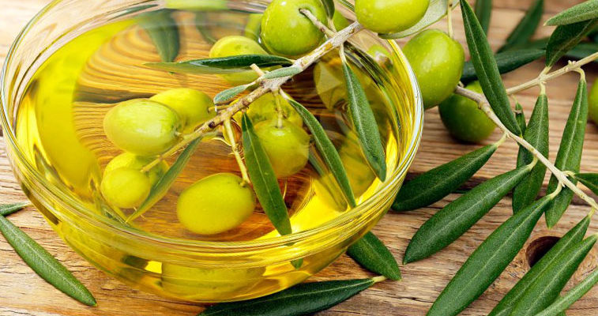МАСЛА
Очарование оливковых рощ описано в Ветхом Завете. Предвестником конца наводнения был голубь, возвращающийся к Ноеву ковчегу с оливковой ветвью в клюве. До сих пор оливковая ветвь является символом мира и дружбы. В греческой и римской мифологиях олива символизировала иммунитет и жизнеспособность. Головы победителей украшали оливковыми венками, а могилы побежденных – ветвями оливы. На протяжении веков оливковое масло использовалось в литургических целях — помазание младенцев, царей и мертвых.

Источник здоровья
Сегодня у оливкового масла иное применение, и не только кулинарное. Многие люди, следящие за своим здоровьем, ежедневно принимают определенную дозу оливкового масла в целях профилактики различных заболеваний. И это не зря. Ведь всем известно, что жители стран Средиземноморья, где оливковое масло является основой питания, наслаждаются прекрасным здоровьем, работоспособностью и молодым внешним видом на протяжении долгих лет.
Благодаря характерному составу жирных кислот, содержанию витаминов А, D, E и K, калию и магнию, а также фенольным соединениям, содержащимся в оливковом масле, мы получаем:
- Снижение уровня холестерина ЛПНП, подавление осаждения атеросклеротических бляшек на стенках сосудов.
- Помощь в потере веса и регуляцию уровня глюкозы в крови.
- Укрепление иммунной системы.
- Положительное воздействие на работу эндокринной системы.
- Ингибирование воспалительных процессов.
- Противодействие остеопорозу и депрессии.
- Предотвращение образования тромбов, путем снижения свертываемости крови.
- Защиту от опухолей репродуктивной системы и положительное влияние на развитие плода.
- Снижение риска развития астмы.
- Очищение организма, регуляцию пищеварения и предотвращение запоров.
- Улучшение состояния кожи и замедление процессов старения.
Положительное влияние масла на здоровье определяется главным образом содержанием жирных кислот, которые снимают воспалительные процессы, уничтожают свободные радикалы, укрепляют клеточные мембраны и регулируют липидный обмен.
Жировой состав оливкового масла имеет несколько дополнительных преимуществ. Из всех растительных жиров масло из оливок отличается самой высокой концентрацией олеиновой кислоты (подавляет экспрессию генов, запускающих рак), содержит несколько насыщенных жирных кислот и благоприятное соотношении омега-6 к омега-3.

Источник молодости и долголетия
Оливковое масло является не только богатым источником мононенасыщенных жирных кислот, но и различных фенольных соединений, таких как олеокантал, олеуропеин, гидрокситирозол и тирозол. Эти вещества, как полагают, модулируют почти 100 человеческих генов и клеточную сигнализацию, связанную с возрастными процессами.
Исследования показали, что путем включения оливкового масла в ежедневный рацион можно защититься от многих возрастных заболеваний, таких как болезнь Альцгеймера, остеопороз, старение кожи, даже от преждевременной смерти.
Старение кожи
Старение кожи обусловлено как внутренними, так и внешними факторами, особенно УФ-облучением, которое вызывает пигментацию, морщины и ослабление тканей. Было доказано, что мононенасыщенных жирные кислоты, содержащиеся в оливковом масле, защищают от этих негативных последствий.
Снижение риска смертности
Ученые проанализировали данные из большого перспективного исследования, в котором изучались 40 622 участников в возрасте от 29 до 69 лет, в общей сложности более 550 000 человеко-лет.
Было выявлено впечатляющее 26 %-ное снижение смертности среди здоровых взрослых людей, употреблявших оливковое масло, по сравнению с неупотреблявшими. Исследование показало, что даже относительно небольшое увеличение употребления оливкового масла оказывает благотворное влияние.
ИСТОЧНИК: https://dary-prirody.su/olivkovoe-maslo-prodlevaet-zhizn/

